ATIVIDADE 2
ALGORITMO E ESTRUTURA DE DADOS

Nome:
1)
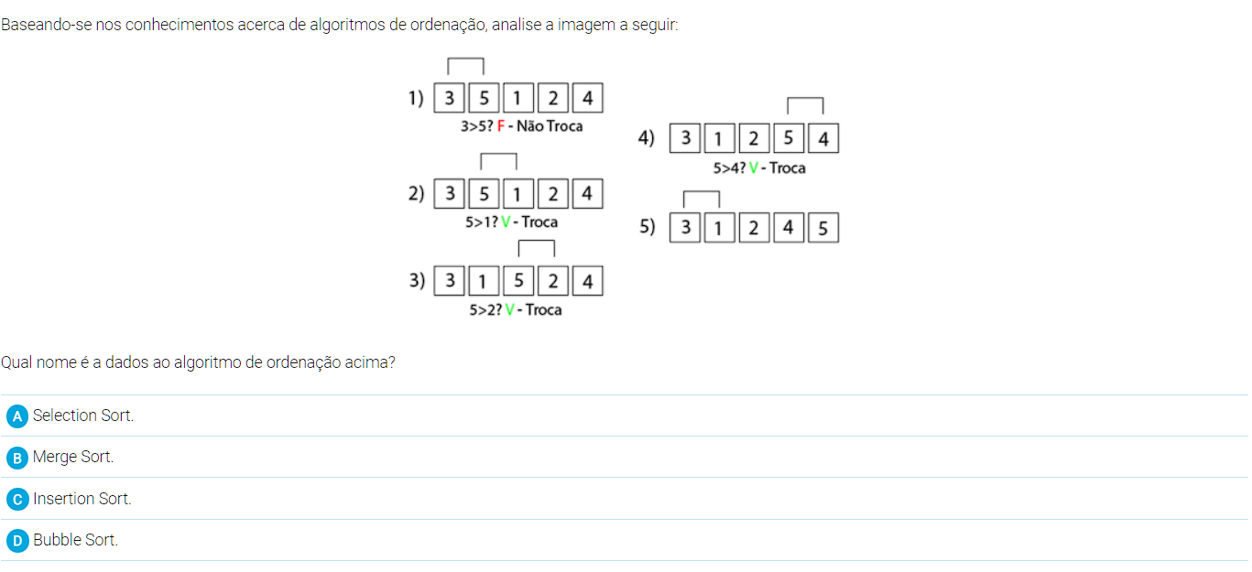
2)
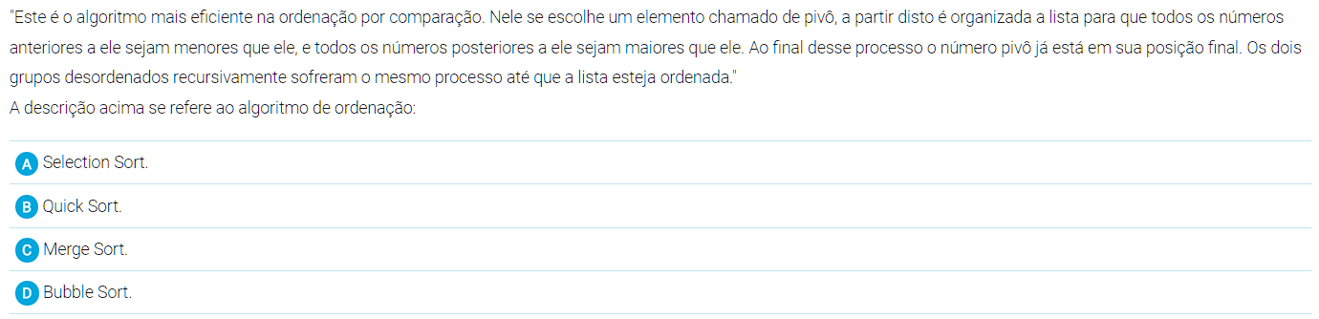
3)
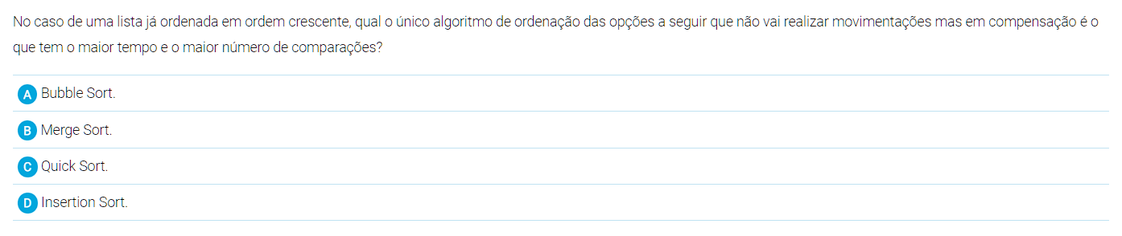
4 ) Explique com suas palavras o que cada linha deste vetor faz, depois explique de forma detalhada o funcionamento deste programa
public class Main {
public static void main(String[] args) {
int[] vetor = new int[10];
for(int i=0; i < vetor.length; i++){
vetor[i] = (int) (Math.random() * vetor.length);
}
System.out.println("Desordenado");
for(int i=0; i < vetor.length; i++){
System.out.println(vetor[i]);
}
int aux, j;
for(int i=1; i < vetor.length; i++){
aux = vetor[i];
j = i-1;
while(j >= 0 && vetor[j] > aux){
vetor[j+1] = vetor[j];
j--;
}
vetor[j+1] = aux;
}
System.out.println("\n\nOrdenado");
for(int i=0; i < vetor.length; i++){
System.out.println(vetor[i]);
}
}
}
5) Explique porque o algoritmo de ordenação Bolha é considerando ineficiente.
6) Faça um programa que preencha de forma aleatória um vetor de 30 posições, e os números dentro deste vetor devem estar entre 0 e 30, ordem este vetor utilizando o método bolha, a ordem deve ser decrescente, no final imprima o vetor criado inicialmente o e vetor ordenado.
7) Faça um programa que peça para um usuário cadastrar 10 números em um vetor, de forma aleatória, depois de cadastrado, ordene este vetor usando o algoritmo bolha, em ordem crescente e imprima o vetor ordenado.

